Sistema de información Web para Rendiflow
Informe SAD-IEEE-1471
Versión 3.0

Identificación de Documento

Identificación | Informe DAS-IEEE-1471
Proyecto | Sistema de información de Rendiflow
Versión | 3.0

Documento mantenido por | Genaro Flores y Matías Cánovas
Fecha de última revisión | 10-11-2025
Fecha de próxima revisión | 19-11-2025

Documento aprobado por | Genaro Flores y Matías Cánovas
Fecha de última aprobación | 19-11-2025

Historia de Revisiones

Fecha | Versión | Descripción | Autor
12-11-2025 | 1.0 | Primera revisión del documento, falta aclarar el 1.3 ámbito y punto 1.4 y todos los diagramas | Matías Cánovas
18-11-2025 | 2.0 | Faltan ciertos diagramas de actividad y de secuencia | Genaro Flores
19-11-2025 | 3.0 | Documento terminado | Genaro Flores

Tabla de Contenidos

1 Introducción 4
1.1 Contexto del Problema 5
1.2 Propósito 5
1.3 Ámbito 6
1.4 Definiciones, acrónimos y abreviaciones 7
1.5 Referencias 7
1.6 Resumen ejecutivo 7
1.7 Representación 8
1.8 Usuarios Interesados 8
1.9 Recomendaciones de conformidad 8
2 Framework Conceptual 9
2.1 Stakeholders y sus roles 9
2.2 Actividades de Arquitectura en el Ciclo de Vida 10
Fase de Análisis 10
Fase de Diseño 10
Fase de Implementación 10
Fase de Pruebas 10
Fase de Mantención y Evolución 11
2.3 Usos de las Descripciones de Arquitectura 11
3 Documentación de la Arquitectura 11
4 Identificación de los Stakeholders y sus responsabilidades 12
5 Metas y Restricciones de la Arquitectura 13
5.1 Metas de la arquitectura 13
1. Automatización del proceso de rendición 13
2. Flujo de aprobación rápido y confiable 13
3. Movilidad y usabilidad 13
4. Seguridad y control de roles 13
5. Generación de reportería empresarial 13
6. Escalabilidad 14
7. Interoperabilidad 14
5.2 Restricciones de la Arquitectura 14
5.3 Otros antecedentes y consideraciones 15
6 Vista de Casos de Uso y Escenarios de Calidad 15
6.1 Modelo de Casos de Uso 16
6.2 Especificación de Casos de Uso Relevantes 16
6.3 Especificación de los Escenarios de Calidad Relevantes 17
Escalabilidad 17
Rendimiento 17
Disponibilidad 17
Seguridad 18
Usabilidad 18
Mantenibilidad 18
Confiabilidad 18
7 Vista Lógica 18
Ilustración: Diagrama de Clase 18
Ilustración: Diagrama de Secuencia — Captura de Gasto (HU-E01) 18
Ilustración:Diagrama de Secuencia — Carga desde Galería (HU-E02) 19
Ilustración: Diagrama de Secuencia — Corrección de Datos Extraídos (HU-E03) 20
Ilustración: Diagrama de Secuencia — Clasificación de Gastos (HU-E04) 20
Ilustración:Diagrama de Secuencia — Envío de Informe (HU-E05) 21
Ilustración:Diagrama de Secuencia — Notificación de Rechazo (HU-E06) 22
Ilustración:Diagrama de Secuencia — HU-A01 Notificación de solicitud pendiente 22
Ilustración:Diagrama de Secuencia — Visualización de Informes Pendientes (HU-A02) 23
Ilustración:Diagrama de Secuencia — Revisión de Boleta y Detalle (HU-A03) 23
Ilustración:Diagrama de Secuencia — Aprobar Informe (HU-A04) 23
Ilustración:Diagrama de Secuencia — Rechazar Informe con Justificación (HU-A05) 24
Ilustración:Diagrama de Secuencia — HU-ADM01 Gestión de usuarios 25
Ilustración:Diagrama de Secuencia — HU-ADM02 Gestión de categorías 25
Ilustración:Diagrama de Secuencia — HU-ADM03 Exportación contable 26
Ilustración:Diagrama de Secuencia — HU-ADM04 Dashboard 26
8 Vista de Procesos 26
Ilustración: Diagrama de Actividad— Captura de Gasto (HU-E01) 26
Ilustración:Diagrama de Actividad — Carga desde Galería (HU-E02) 28
Ilustración: Diagrama de Actividad — Corrección de Datos Extraídos (HU-E03) 29
Ilustración: Diagrama de Actividad — Clasificación de Gastos (HU-E04) 29
Ilustración:Diagrama de Actividad — Envío de Informe (HU-E05) 30
Ilustración:Diagrama de Actividad — Notificación de Rechazo (HU-E06) 31
Ilustración:Diagrama de Actividad — HU-A01 Notificación de solicitud pendiente 32
Ilustración:Diagrama de Actividad — Visualización de Informes Pendientes (HU-A02) 32
Ilustración:Diagrama de Actividad — Revisión de Boleta y Detalle (HU-A03) 33
Ilustración:Diagrama de Actividad — Aprobar Informe (HU-A04) 33
Ilustración:Diagrama de Actividad — Rechazar Informe con Justificación (HU-A05) 34
Ilustración:Diagrama de Actividad — HU-ADM01 Gestión de usuarios 35
Ilustración:Diagrama de Actividad — HU-ADM02 Gestión de categorías 37
Ilustración:Diagrama de Actividad — HU-ADM03 Exportación contable 38
Ilustración:Diagrama de Actividad — HU-ADM04 Dashboard 38
9 Vista de Despliegue 39
Ilustración : Diagrama de paquetes 39
10 Vista Física 40
Ilustración: diagrama de despliegue 40
11 Decisiones de Diseño y Selección de Alternativas 41
1. Arquitectura General 41
2. Base de Datos 41
3. Lenguaje y Framework del Backend 42
Frontend Mobile 42
Contenerización y Orquestación 43
Observabilidad y Monitoreo 43
Diseño del Proceso de Rendición 44
Estructura del Modelo de Datos 44
Reportes y Analytics 45
12 Análisis de Reutilización 45
Reutilización de Componentes de Software 45
Reutilización de librerías y frameworks existentes 45
Reutilización en la Arquitectura del Sistema 46
Patrón de Arquitectura Reutilizado 46
Reutilización de Código Interno del Proyecto 46
Reutilización entre módulos del backend 46
Reutilización en el front-end mobile 46
Reutilización de Infraestructura 47
Reutilización de imágenes Docker 47
Reutilización de Procesos y Metodología 47
Uso de metodología Kanban ya adoptada por el equipo 47
Oportunidades de Reutilización Futura 48

Introducción

Contexto del Problema
Actualmente, las empresas deben gestionar grandes volúmenes de gastos operacionales generados por sus empleados. Este proceso suele incluir captura de boletas, ingreso manual de información, envío de informes, aprobación, conciliación, control contable y posterior reembolso.
Sin embargo, estos procesos se realizan de forma manual, lenta y propensa a errores, lo que genera:
- Tiempos de procesamiento elevados.
- Inconsistencias en los datos.
- Pérdida de documentos físicos.
- Falta de trazabilidad.
- Dificultad para auditar y generar reportería.
Rendiflow surge como una solución que automatiza la rendición de gastos, reduciendo tiempos, centralizando información y permitiendo visibilidad en tiempo real para empleados, aprobadores(Contadores) y administración.

Propósito
El propósito de este documento es describir la arquitectura del sistema Rendiflow mediante el estándar IEEE-1471, proporcionando una visión estructurada basada en el modelo 4+1 de Philippe Kruchten.
El documento establece:
- El contexto arquitectónico.
- Las metas del sistema.
- Las restricciones técnicas.
- Las vistas (lógica, procesos, despliegue, física).
- Los casos de uso y escenarios de calidad relevantes.
Esto sirve como referencia para desarrolladores, arquitectos, QA, líderes técnicos y stakeholders del proyecto.

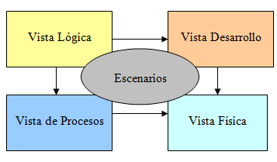

Ámbito
El alcance del sistema incluye:
- Captura inteligente de boletas mediante cámara o galería.
- Extracción automática de datos usando OCR e IA (comercio, fecha, monto).
- Gestión de informes de gastos.
- Flujo de aprobación y rechazo por parte de jefaturas.
- Notificaciones push en eventos clave.
- Gestión de usuarios, roles y permisos.
- Dashboard de reportería con indicadores claves.
- Integración con APIs REST para sincronizar información entre frontend (React Native) y backend.
- Exportación de datos contables (CSV/Excel).
- Seguridad basada en roles y autenticación mediante tokens.
Quedan fuera del alcance:
- Integración con sistemas contables externos.
- Automatización de reembolsos bancarios.
- Políticas específicas personalizadas por empresa (solo se consideran genéricas).

Definiciones, acrónimos y abreviaciones
ACRÓNIMO | DESCRIPCIÓN
OCR
IA
API
KPI
CSV
RN
UX
JWT
SLA
SAD
APP

Referencias
A continuación se listan las referencias a otros:

Resumen ejecutivo
Rendiflow es un sistema móvil-web que moderniza el proceso de rendición de gastos corporativos.
Permite capturar boletas mediante IA, gestionar informes, automatizar aprobaciones y visualizar métricas financieras mediante dashboards.
La arquitectura del sistema se basa en componentes desacoplados que aseguran:
- Escalabilidad.
- Observabilidad.
- Seguridad basada en roles.
- Eficiencia en consultas y reportería.
- Integración continua con backend.
El documento presenta todas las vistas arquitectónicas necesarias para comprender cómo se construye y opera la solución.

Representación
Los diagramas incluidos se presentan en los siguientes formatos:
- Diagrama de Casos de Uso: UML.
- Diagramas de Secuencia: UML.
- Diagramas de Actividad: UML.
- Diagrama de Clase: UML.
- Diagrama de Paquetes y Despliegue: notación estándar UML.

Usuarios Interesados

Stakeholder | Rol / Interés
Empleado | Registrar gastos y ver su estado.
Aprobador(Contador) | Revisar, aprobar o rechazar informes/boletas.
Administrador | Configurar usuarios, categorías y reportería.
Equipo de Desarrollo | Construir, mantener y versionar el sistema.
Equipo QA | Validar funcionalidades críticas.
Gerencia | Consultar métricas de gasto corporativo.
Cliente Final (Empresas) | Utilizar la plataforma para mejorar sus procesos internos.

Recomendaciones de conformidad
Para mantener la integridad arquitectónica se recomienda:
- Seguir el estilo propuesto por el documento.
- Guardar consistencia en patrones de diseño.
- Basarse siempre en API oficial de Rendiflow.
- Mantener documentación actualizada en caso de nuevos módulos.
- Registrar decisiones técnicas en el apartado correspondiente.

Framework Conceptual

Stakeholders y sus roles

Stakeholder | Rol | Intereses principales
Empleado | Usuario operativo | Registrar gastos fácilmente, saber el estado de sus informes, minimizar tiempo de digitación.
Aprobador (Jefatura) | Supervisor directo | Revisar informes, aprobar/rechazar, tener trazabilidad y control de gastos del equipo.
Administrador | Gestión empresarial | Gestionar usuarios, configurar categorías, ver reportería global, exportar datos contables.
Equipo de Desarrollo | Devs y arquitectos | Mantener estructura modular, garantizar calidad de código, integraciones limpias.
Equipo QA | Control de calidad | Validar flujos críticos: OCR, aprobaciones, estados, seguridad.
Gerencia | Alta dirección | Medir KPIs financieros: gastos por categoría, tendencia mensual, ratio de rechazo.
Sistemas/Infraestructura | Soporte técnico | Mantener disponibilidad, seguridad, backups, escalabilidad.

Actividades de Arquitectura en el Ciclo de Vida
Las actividades arquitectónicas del proyecto contemplan:

Fase de Análisis
- Levantamiento de requerimientos funcionales y no funcionales.
- Identificación de actores del sistema.
- Establecimiento del contexto del negocio.
- Selección preliminar de tecnologías (React Native, API Rendiflow).

Fase de Diseño
- Diseño lógico mediante modelo 4+1.
- Construcción de diagramas UML:
  - Casos de uso.
  - Actividad.
  - Secuencia.
  - Clase.
  - Despliegue.
- Definición de capas de la arquitectura (presentación → dominio → infraestructura → API).

Fase de Implementación
- Construcción de módulos frontend en React Native.
- Implementación de servicios API/REST.
- Integración con OCR/IA para extracción automática.
- Manejo de sesión y seguridad basada en roles.

Fase de Pruebas
- Pruebas unitarias, de integración y end-to-end.
- Validación del flujo de gasto completo.
- Testeo de dashboards y métricas.

Fase de Mantención y Evolución
- Ajustes arquitectónicos según crecimiento del producto.
- Refactorización continua.
- Trazabilidad de cambios mediante versionamiento.
- Monitoreo de KPIs de desempeño.

Usos de las Descripciones de Arquitectura
Las vistas arquitectónicas en este documento se utilizan para:
- Comunicar claramente cómo funciona el sistema, sus componentes y sus interacciones.
- Guiar la implementación para los desarrolladores del proyecto.
- Apoyar al QA en la definición de planes de prueba basados en casos de uso.
- Brindar soporte para la toma de decisiones técnicas.
- Presentar evidencia formal para validaciones internas o externas.
- Facilitar onboarding de nuevos integrantes del equipo.
- Garantizar que la arquitectura cumpla los atributos de calidad, tales como escalabilidad, mantenibilidad y modularidad.

Documentación de la Arquitectura
La arquitectura de Rendiflow se documenta aplicando el estándar IEEE 1471, incluyendo:
- Vistas estáticas (diagrama de clases, estructura).
- Vistas dinámicas (diagramas de secuencia).
- Vistas conductuales (diagramas de actividad).
- Vistas físicas (despliegue).
- Vistas de casos de uso.
- Escenarios de calidad.
- Restricciones técnicas.
- Metas arquitectónicas.
Cada vista tiene el objetivo de representar diferentes perspectivas del sistema según las necesidades de cada stakeholder.

Identificación de los Stakeholders y sus responsabilidades

Stakeholder
Formación
Actividades

Stakeholder
Formación
Actividades

Stakeholder
Formación
Actividades

Metas y Restricciones de la Arquitectura
A continuación se revisan las metas y restricciones de la arquitectura.

Metas de la arquitectura
De acuerdo con los requerimientos, el análisis de negocio y reuniones con stakeholders, se establecen las siguientes metas arquitectónicas principales:

1. Automatización del proceso de rendición
- Reducir al mínimo la digitación manual mediante OCR e IA.
- Extraer automáticamente comercio, fecha y monto.
- Permitir corrección eficiente de errores.

2. Flujo de aprobación rápido y confiable
- Aprobadores deben visualizar informes pendientes sin fricción.
- El flujo debe ser claro: Enviado → En revisión → Aprobado/Rechazado.
- Debe existir trazabilidad en cada paso.

3. Movilidad y usabilidad
- La aplicación móvil debe ser intuitiva, rápida y accesible.
- La experiencia principal se realiza en React Native.
- Se debe garantizar consistencia UX entre Android/iOS.

4. Seguridad y control de roles
- Empleado, aprobador y administrador deben tener accesos claramente segregados.
- Las acciones administrativas deben requerir permisos explícitos.
- Seguridad basada en tokens JWT / sesiones.

5. Generación de reportería empresarial
- Dashboards con métricas clave:
  - Gastos por categoría
  - Tendencia mensual
  - Ratio de rechazo
  - Proveedores frecuentes
- Carga rápida y validación de datos consistentes.

6. Escalabilidad
- El sistema debe soportar crecimiento en:
  - Usuarios
  - Informes
  - Transacciones
  - Categorías
  - Integraciones futuras

7. Interoperabilidad
- La arquitectura debe permitir la exportación de datos contables.
- Los datos deben ser consumibles por sistemas externos (CSV/Excel)

Restricciones de la Arquitectura
Existen restricciones que han sido levantadas con los stakeholders, las cuales se presentan a continuación:

Restricción | Descripción
Tecnológica | Uso obligatorio del stack React Native (Expo) para aplicaciones móviles.
Backend | Servicios expuestos mediante API REST Rendiflow Staging/Production.
Base de datos | La estructura y modelos están dictados por el backend de Rendiflow (solo consumo).
Autenticación | Uso de tokens gestionados por SuperTokens/Backend Rendiflow.
Roles | Roles definidos únicamente por el backend: employee, approver, admin, owner.
OCR/IA | Se debe usar el endpoint oficial de procesamiento OCR del backend.
Exportación | Solo formatos permitidos: CSV y Excel.
Compatibilidad | La app debe funcionar en Android y iOS.
Políticas de empresa | Las categorías de gasto son controladas por administradores. No por empleados.

Otros antecedentes y consideraciones

- El sistema debe ser tolerante a fallas intermitentes de red móvil.
- Las imágenes capturadas deben ser comprimidas para optimizar rendimiento.
- El procesamiento de boletas no debe bloquear la interfaz.
- La carga de dashboards debe ser diferida para evitar latencia.
- Se debe priorizar la experiencia del empleado (flujo principal del negocio).
- Las notificaciones push se consideran críticas para aprobadores.
- El diseño se basa en accesibilidad y facilidad de uso.
- Se considera futura integración con plataformas contables (SAP, Softland, etc.).

Vista de Casos de Uso y Escenarios de Calidad
Esta sección describe en detalle el conjunto de escenarios funcionales y no funcionales que obtuvieron la mayor prioridad en el análisis. Para esto se presenta y describe el diagrama de casos de uso y los casos de uso prioritarios, así como los escenarios en que uno o más atributos de calidad se ven involucrados de manera significativa.

Modelo de Casos de Uso
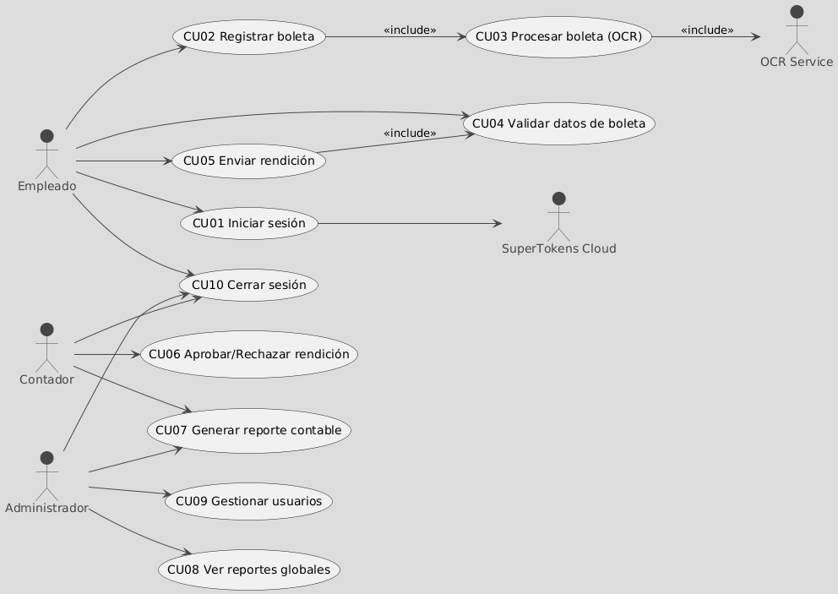

Especificación de Casos de Uso Relevantes

Código | Nombre del Caso de Uso | Actor | Prioridad
HU-E01 | Captura inteligente de gastos | Empleado | Alta
HU-E02 | Cargar boleta desde galería | Empleado | Alta
HU-E03 | Corrección de datos extraídos | Empleado | Alta
HU-E04 | Clasificación de gastos | Empleado | Alta
HU-E05 | Ver estado de informes enviados | Empleado | Media
HU-E06 | Notificación de rechazo de informe | Empleado | Media
HU-A01 | Notificación de solicitudes pendientes | Aprobador | Media
HU-A02 | Visualización de informes pendientes | Aprobador | Alta
HU-A03 | Revisión detallada de gastos | Aprobador | Alta
HU-A04 | Aprobación de informe | Aprobador | Alta
HU-A05 | Rechazo de informe con motivo | Aprobador | Alta
HU-ADM01 | Gestión de usuarios y roles | Administrador | Alta
HU-ADM02 | Gestión de categorías | Administrador | Media
HU-ADM03 | Exportación de datos contables | Administrador | Alta
HU-ADM04 | Dashboard de reportería | Administrador | Baja

Especificación de los Escenarios de Calidad Relevantes
Después de un análisis en conjunto con los stakeholders, los escenarios de calidad se expresan a continuación:

Escalabilidad
- Escenario: El sistema debe soportar 50,000 boletas procesadas al mes sin aumentar tiempos de respuesta más de 10%.
- Responsable: Backend + Infraestructura.

Rendimiento
- Escenario: La extracción OCR debe completarse en menos de 10 segundos.
- Responsable: Servicio OCR/IA.

Disponibilidad
- Escenario: El sistema debe operar con una disponibilidad mínima del 99%.
- Responsable: DevOps.

Seguridad
- Escenario: Usuarios solo pueden ver información correspondiente a su rol.
- Responsable: Backend + autenticación.

Usabilidad
- Escenario: Un empleado debe ser capaz de capturar un gasto completo en menos de 20 segundos.
- Responsable: UX/UI.

Mantenibilidad
- Escenario: El código debe permitir agregar nuevas categorías sin afectar módulos existentes.
- Responsable: Arquitectura + Desarrollo.

Confiabilidad
- Escenario: El sistema debe registrar trazabilidad ante cambios, rechazos y aprobaciones.
- Responsable: Backend.

Vista Lógica
A continuación se presenta una vista lógica de la aplicación expresado en dos diagramas, de clase y de secuencia.El diagrama de clases ilustra las relaciones entre estas entidades, mientras que el diagrama de secuencia muestra cómo interactúan a lo largo del tiempo:

Ilustración: Diagrama de Clase

Ilustración: Diagrama de Secuencia — Captura de Gasto (HU-E01)
Descripción:
El empleado selecciona “Nueva Rendición”, la cámara se activa y captura la imagen de la boleta. El sistema envía la imagen al servicio de OCR del backend, que retorna los campos extraídos. Estos datos se muestran precompletados, permitiendo al usuario editarlos antes de guardar el gasto.
Participantes:
Empleado, App Móvil, Servicio OCR/IA, API Backend, Receipt.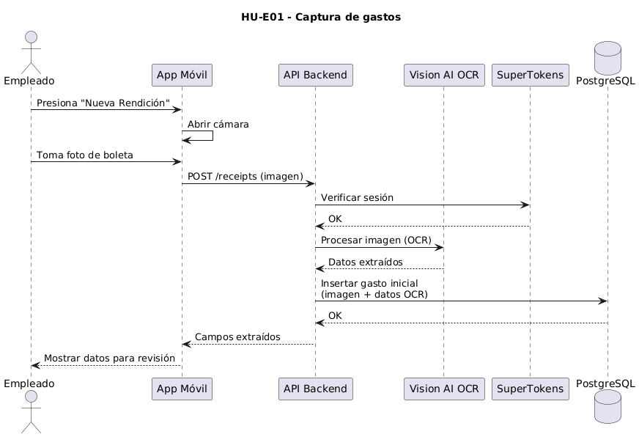

Ilustración:Diagrama de Secuencia — Carga desde Galería (HU-E02)
Descripción:
El empleado elige una imagen desde la galería. La app envía la imagen al backend para extraer los datos mediante IA. El backend responde con los valores preprocesados, que el usuario confirma o modifica.

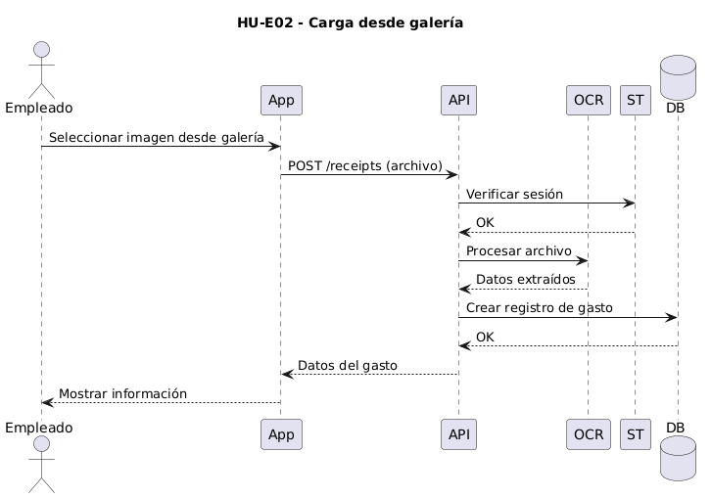

Ilustración: Diagrama de Secuencia — Corrección de Datos Extraídos (HU-E03)
Descripción:
Tras recibir los datos de OCR, el usuario puede editar campos como fecha, monto o comercio. La app valida la información y permite guardar el gasto corregido.

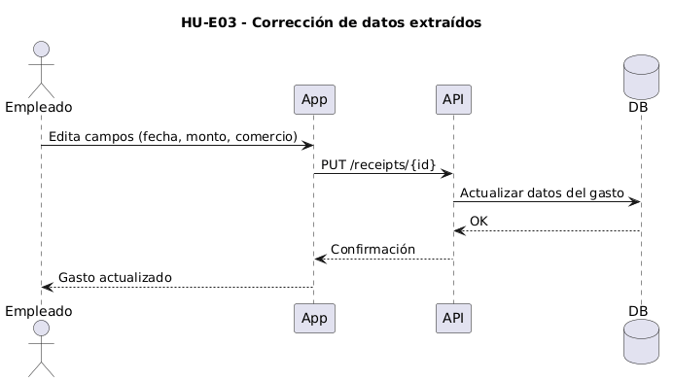

Ilustración: Diagrama de Secuencia — Clasificación de Gastos (HU-E04)
Descripción:
El empleado asigna una categoría desde un dropdown cargado desde el backend y añade una descripción opcional. El gasto queda asociado a esa categoría.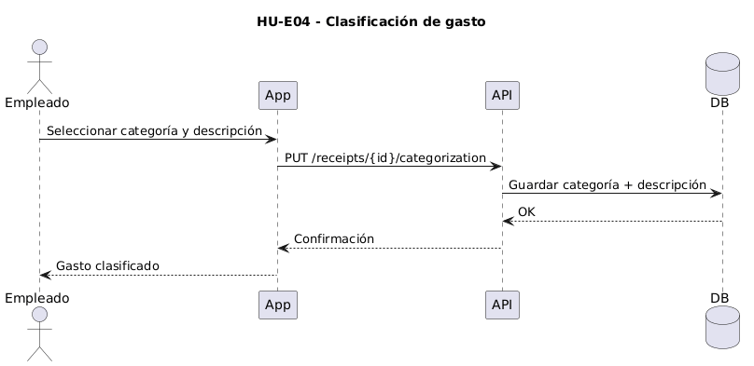

Ilustración:Diagrama de Secuencia — Envío de Informe (HU-E05)
Descripción:
El empleado selecciona un conjunto de gastos y presiona “Enviar informe”.
El backend:
- crea el informe,
- asocia los gastos,
- envía notificación push al aprobador.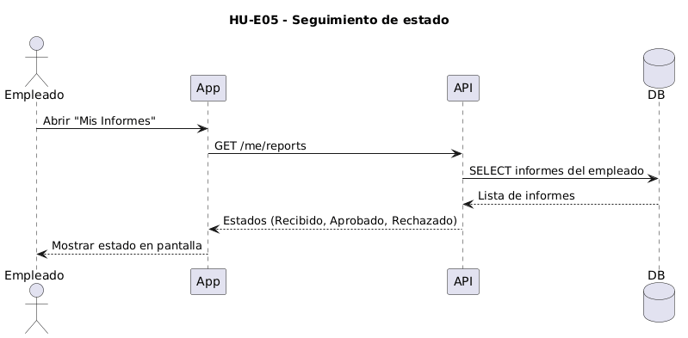

Ilustración:Diagrama de Secuencia — Notificación de Rechazo (HU-E06)
Descripción:
Si un informe es rechazado, el aprobador deja un comentario obligatorio.
El backend envía una notificación push al empleado, y la app redirige al detalle.

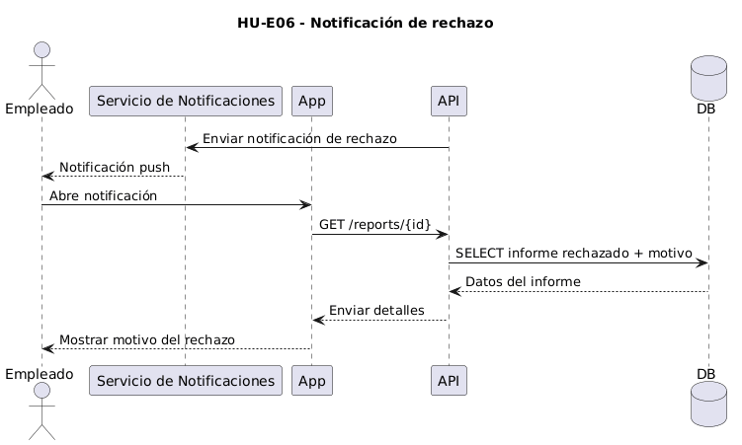

Diagramas de secuencia - Aprobador(Contador)

Ilustración:Diagrama de Secuencia — HU-A01 Notificación de solicitud pendiente
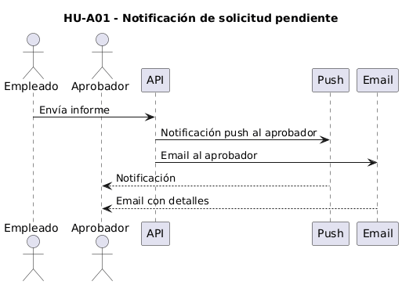

Ilustración:Diagrama de Secuencia — Visualización de Informes Pendientes (HU-A02)
Descripción:
El aprobador accede a su pantalla de informes pendientes.
La app solicita al backend la lista de informes asignados y los muestra ordenados por fecha.
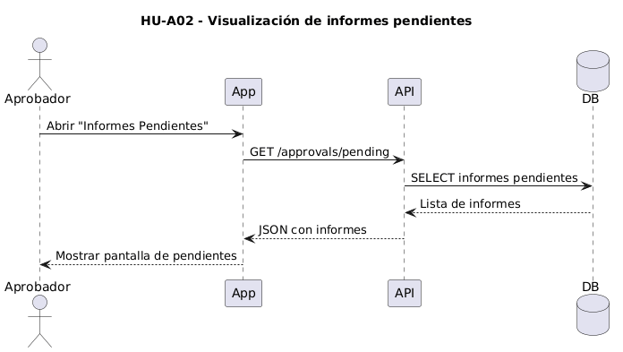

Ilustración:Diagrama de Secuencia — Revisión de Boleta y Detalle (HU-A03)
Descripción:
El aprobador selecciona un informe y ve cada gasto, incluyendo la imagen de la boleta original, con opciones de zoom y ver detalles.
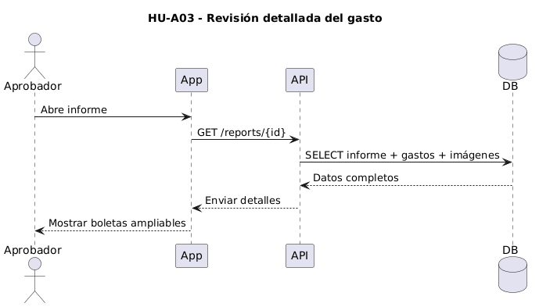

Ilustración:Diagrama de Secuencia — Aprobar Informe (HU-A04)
Descripción:
El aprobador confirma aprobación.
El backend cambia el estado a "Aprobado" y notifica al empleado.
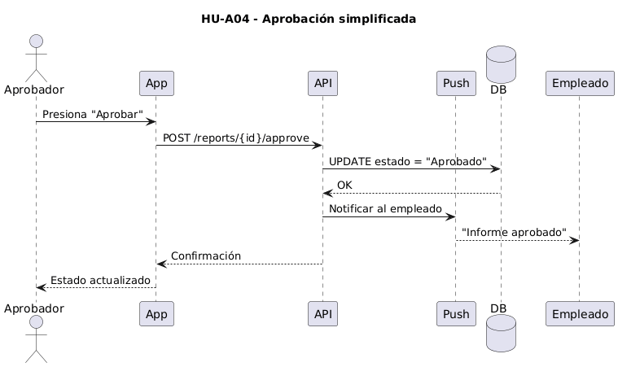

Ilustración:Diagrama de Secuencia — Rechazar Informe con Justificación (HU-A05)
Descripción:
El aprobador debe ingresar un motivo obligatorio antes de rechazar.
El backend registra la acción y notifica al empleado.
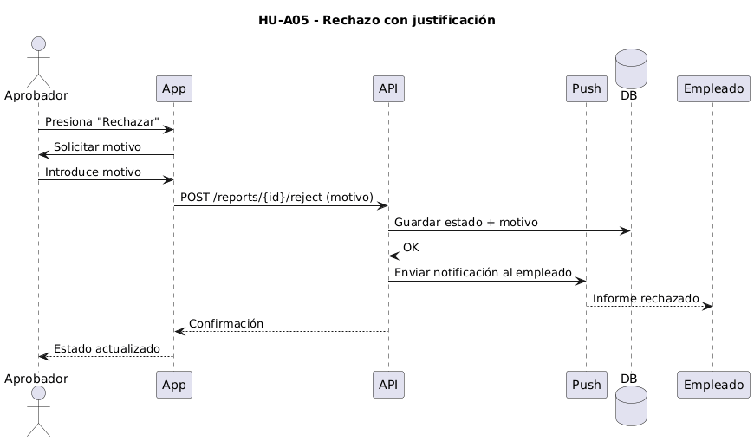
Diagramas de secuencia - Administrador

Ilustración:Diagrama de Secuencia — HU-ADM01 Gestión de usuarios

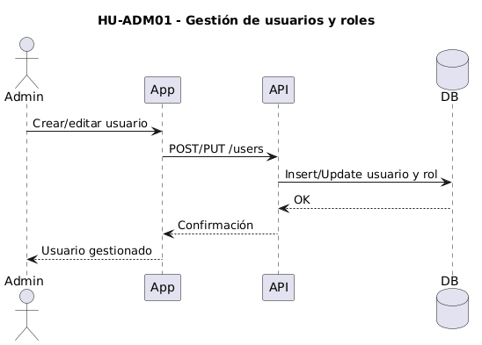

Ilustración:Diagrama de Secuencia — HU-ADM02 Gestión de categorías
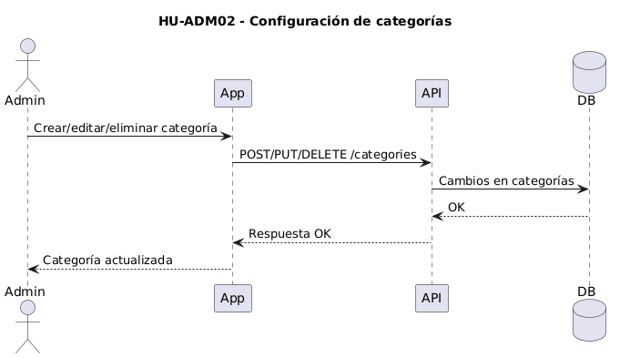

Ilustración:Diagrama de Secuencia — HU-ADM03 Exportación contable
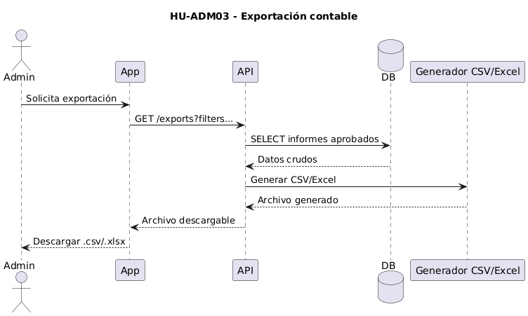

Ilustración:Diagrama de Secuencia — HU-ADM04 Dashboard
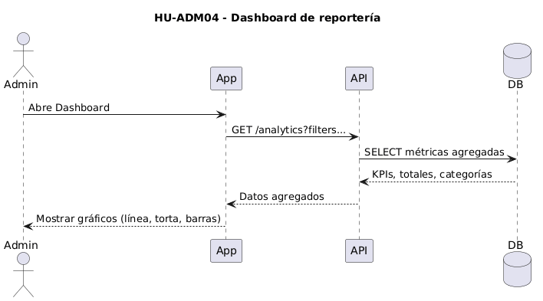

Vista de Procesos
Aborda cómo se ejecutan los procesos en el sistema y cómo interactúan entre sí. Utiliza diagramas de actividad para mostrar el flujo de actividades y decisiones:

Ilustración: Diagrama de Actividad— Captura de Gasto (HU-E01)
Descripción del proceso:
- El usuario selecciona “Nueva Rendición”.
- La cámara del dispositivo se activa.
- El usuario captura la boleta.
- La imagen se envía al backend → servicio OCR/IA procesa datos.
- El sistema verifica si la extracción fue exitosa.
- Se muestran los campos precompletados.
- El empleado confirma o realiza correcciones.
- El gasto queda almacenado como “pendiente de informe”.
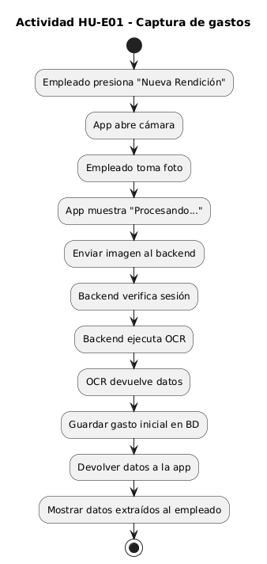

Ilustración:Diagrama de Actividad — Carga desde Galería (HU-E02)
Descripción del proceso:
- El empleado selecciona “Subir desde galería”.
- Escoge imagen o PDF permitido.
- La app valida el formato.
- Imagen → backend → OCR/IA.
- Se extraen y muestran los datos.
- El empleado confirma los valores y guarda.

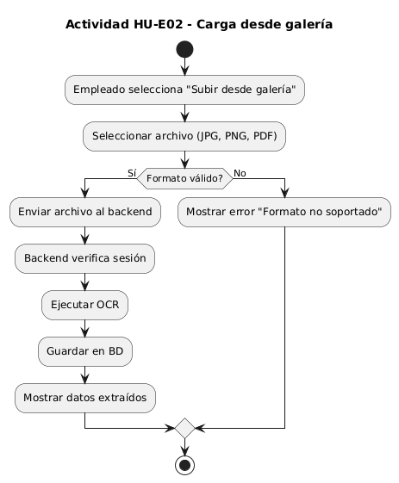

Ilustración: Diagrama de Actividad — Corrección de Datos Extraídos (HU-E03)
Descripción del proceso:
- La app muestra los datos extraídos.
- El empleado puede editar comercio, fecha, categoría, monto.
- La app valida los campos editados.
- El gasto se guarda actualizado.
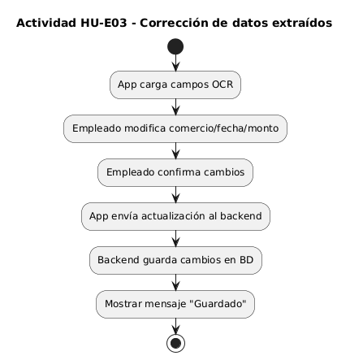

Ilustración: Diagrama de Actividad — Clasificación de Gastos (HU-E04)
Descripción:
- El empleado selecciona categoría desde dropdown.
- Añade descripción opcional.
- El sistema valida que la categoría exista.
- El gasto queda categorizado.
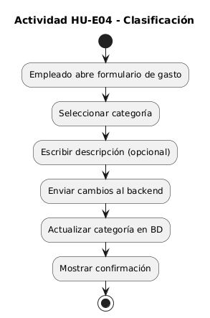

Ilustración:Diagrama de Actividad — Envío de Informe (HU-E05)
Descripción:
- El empleado selecciona gastos → “Enviar informe”.
- El sistema valida que haya al menos un gasto.
- Se crea el informe en backend.
- Backend envía notificación al aprobador.
- Estado del informe cambia a “En revisión”.
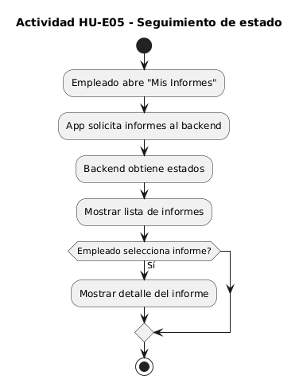

Ilustración:Diagrama de Actividad — Notificación de Rechazo (HU-E06)
Descripción:
- El aprobador rechaza un informe con motivo.
- Backend registra motivo.
- Sistema envía push al empleado.
- Empleado ingresa al informe para revisar motivo.
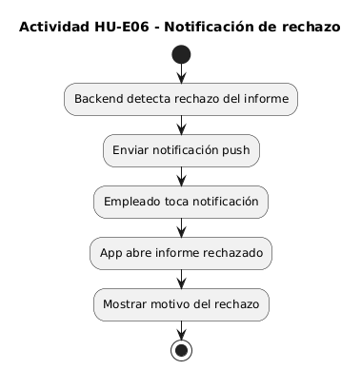

Diagramas de secuencia - Aprobador(Contador)

Ilustración:Diagrama de Actividad — HU-A01 Notificación de solicitud pendiente
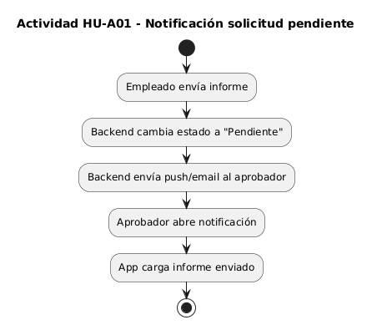

Ilustración:Diagrama de Actividad — Visualización de Informes Pendientes (HU-A02)
Descripción:
- El aprobador abre “Informes Pendientes”.
- La app solicita al backend la lista de informes asignados.
- Se muestran informes ordenados por fecha/monto.
- El aprobador selecciona un informe.

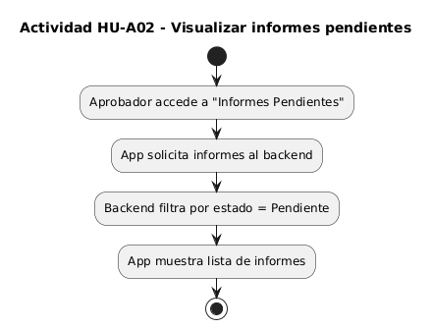

Ilustración:Diagrama de Actividad — Revisión de Boleta y Detalle (HU-A03)
Descripción:
- El aprobador ingresa al informe.
- Se cargan gastos + imágenes de boletas.
- El aprobador revisa cada gasto.
- El sistema permite ver imagen con zoom.
- El aprobador decide: Aprobar o Rechazar.
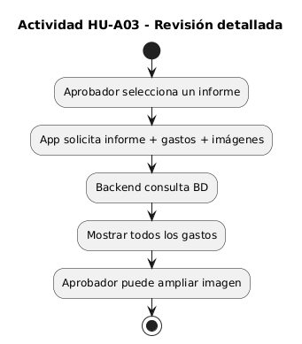

Ilustración:Diagrama de Actividad — Aprobar Informe (HU-A04)
Descripción:
- El aprobador selecciona “Aprobar”.
- El sistema solicita confirmación.
- Estado cambia a “Aprobado”.
- Backend notifica al empleado.
- Se registra la acción para auditoría.

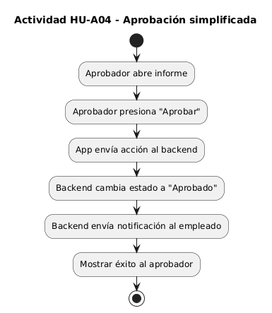

Ilustración:Diagrama de Actividad — Rechazar Informe con Justificación (HU-A05)
Descripción:
- El Aprobador selecciona “Rechazar”.
- El sistema exige ingresar un motivo obligatorio.
- Se valida el campo.
- Backend registra rechazo.
- Notificación push enviada al empleado.
- El Informe queda “Rechazado”.
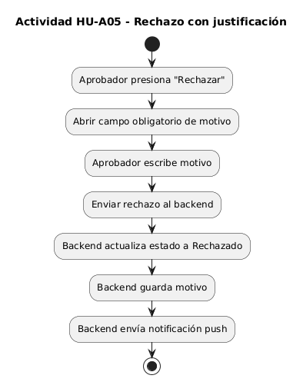
Diagramas de secuencia - Administrador

Ilustración:Diagrama de Actividad — HU-ADM01 Gestión de usuarios
Descripción del proceso:
- El contador/administrador ingresa al Dashboard.
- La app solicita datos al endpoint /tenants/{tenant}/analytics.
- Backend genera métricas:
  - Gasto mensual (monthly spend)
  - Distribución por categoría
  - Ratio de duplicados
  - Ratio de rechazo
  - Aging buckets
  - Concentración de proveedores
- La app renderiza gráficos con Gifted Charts.
- El contador analiza tendencias y compara períodos.
- Opcional: exporta datos a Excel/CSV.
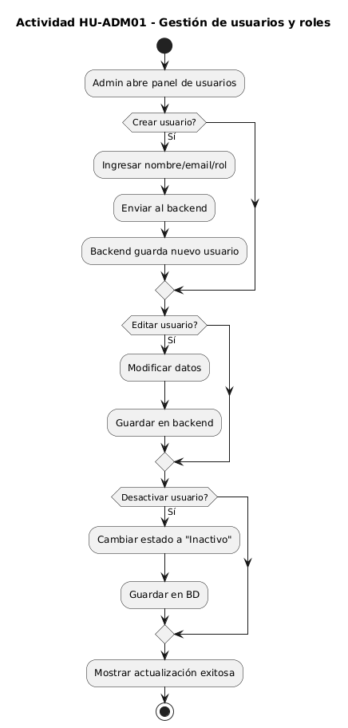

Ilustración:Diagrama de Actividad — HU-ADM02 Gestión de categorías
Descripción:
- El admin accede a “Usuarios”.
- Puede crear, editar, desactivar.
- Asigna roles (Empleado, Aprobador).
- Guarda cambios en backend.
- Backend actualiza árbol de aprobadores.

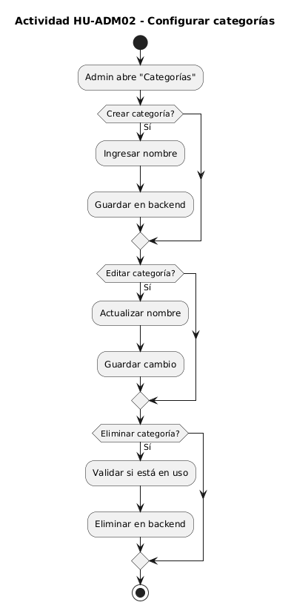

Ilustración:Diagrama de Actividad — HU-ADM03 Exportación contable
Descripción:
- El admin ingresa a Categorías.
- Puede crear, editar o eliminar (si no está en uso).
- Se valida duplicidad.
- Backend actualiza catálogo global de categorías.
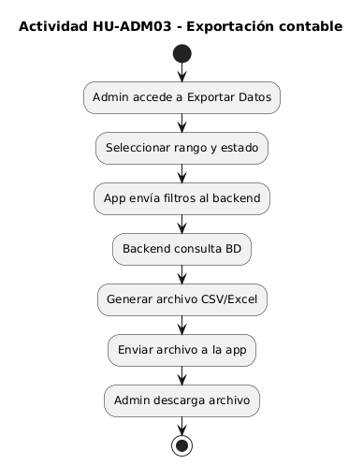

Ilustración:Diagrama de Actividad — HU-ADM04 Dashboard
Descripción:
- Admin selecciona rango de fechas y estado.
- Sistema genera archivo CSV/Excel.
- Backend envía archivo descargable.
- Admin descarga o envía a sistemas contables.

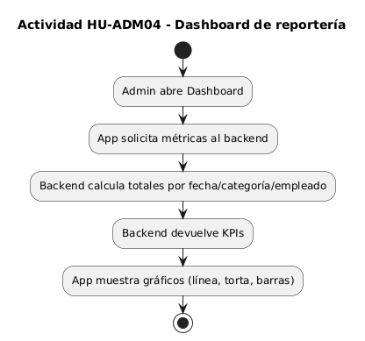

Vista de Despliegue
Describe la distribución física del sistema en hardware. Muestra cómo las diferentes piezas del software se mapean en el hardware:

Ilustración : Diagrama de paquetes

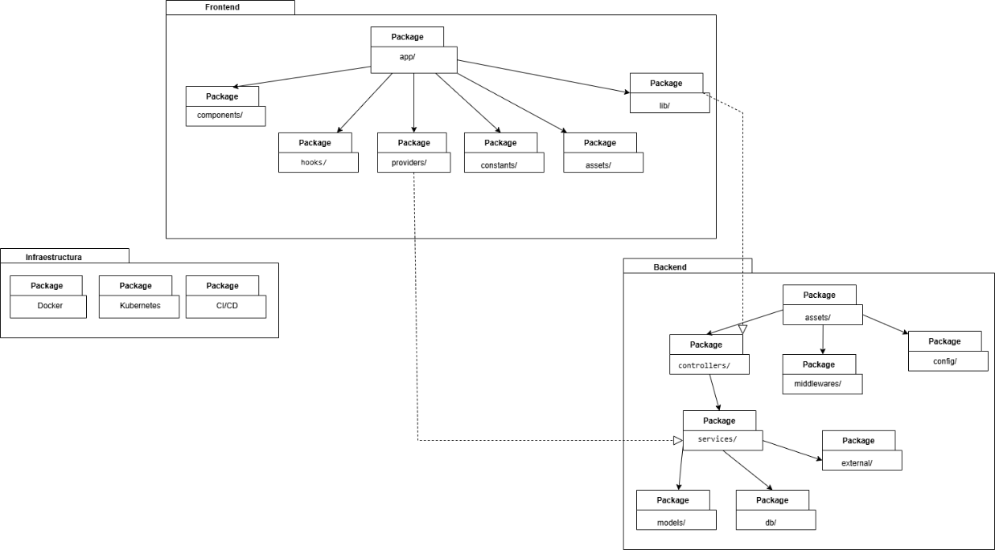

Vista Física
Muestra cómo se empaquetan y despliegan los artefactos de software:

Ilustración: diagrama de despliegue
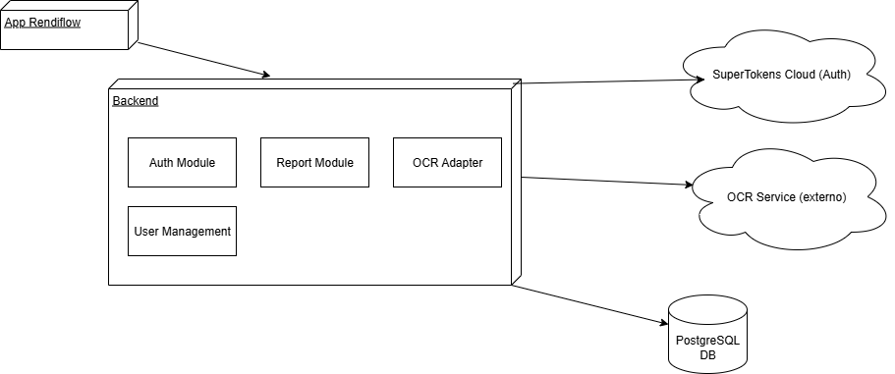

Decisiones de Diseño y Selección de Alternativas
Esta sección describe las decisiones técnicas clave tomadas durante el desarrollo del proyecto, justificando su impacto en la mantenibilidad, escalabilidad y experiencia del usuario.

1. Arquitectura General
Alternativas evaluadas:
- Arquitectura monolítica tradicional.
- Arquitectura modular basada en servicios independientes.
- Arquitectura de microservicios completa.
Decisión:
Se seleccionó una arquitectura modular escalable, con separación clara entre Frontend, Backend, Data Layer y Analytics.
Justificación:
- Permite mayor escalabilidad y mantenimiento.
- Reduce acoplamiento entre módulos.
- Facilita agregar OCR, reportes y nuevas funciones sin romper el sistema.
- Se adapta a las prácticas modernas usadas por Tori Labs.

2. Base de Datos
Alternativas evaluadas:
- Oracle
- PostgreSQL
- MySQL
Decisión:
PostgreSQL
Justificación:
- Costos de licenciamiento menores vs. Oracle.
- Menor complejidad operacional.
- Comunidad enorme + compatibilidad con múltiples herramientas.
- Alto rendimiento, soporte para JSONB, índices avanzados y escalabilidad.
- Facilita despliegues on-premise, VM o cloud sin lock-in.

3. Lenguaje y Framework del Backend
Alternativas evaluadas:
- Node.js
- Python (FastAPI / Django)
- Golang
Decisión:
Golang
Justificación:
- Excelente rendimiento para pipelines intensivos.
- Baja latencia para flujos de aprobación y análisis.
- Fácil escalamiento en contenedores y orquestadores.
- Adoptado por Tori Labs en infraestructura crítica.

Frontend Mobile
Alternativas evaluadas:
- Flutter
- React Native
- Aplicación web responsiva
Decisión:
React Native
Justificación:
- Permite desarrollo cross-platform con un solo código.
- Amplia comunidad y ecosistema maduro.
- Integración nativa sencilla para cámara, OCR y almacenamiento.
- Ideal para experiencia rápida al capturar boletas.

Contenerización y Orquestación
Alternativas evaluadas:
- ECS + Fargate
- Docker Swarm
- Kubernetes (K8s)
Decisión:
Docker + Kubernetes
Justificación:
- Facilita despliegues escalables, observabilidad y automatización.
- Integración con herramientas de monitoreo (Last9, Middleware.io).
- Permite aislar servicios independientes.
- Es estándar en la industria para proyectos que requieren escalabilidad.

Observabilidad y Monitoreo
Alternativas evaluadas:
- Prometheus + Grafana
- Datadog
- Last9 / Middleware.io
Decisión:
Middleware.io + Last9
Justificación:
- Alto nivel de trazabilidad.
- Alertas, monitoreo de rendimiento y fallas en tiempo real.
- Integración inmediata con Kubernetes.

Diseño del Proceso de Rendición
Alternativas evaluadas:
- Flujo totalmente manual.
- Flujo mixto: manual + OCR.
- Flujo completamente automatizado.
Decisión:
Flujo híbrido automatizado con OCR + validación humana
Justificación:
- El OCR reduce carga de trabajo y errores.
- La revisión manual mantiene calidad en casos excepcionales.
- Aumenta la velocidad del proceso sin perder control contable.

Estructura del Modelo de Datos
Alternativas evaluadas:
- Estructura plana y centralizada.
- Modelo relacional con tablas independientes.
- Modelo altamente normalizado con relaciones estrictas.
Decisión:
Modelo relacional normalizado con claves foráneas.
Justificación:
- Permite auditoría clara y trazabilidad.
- Optimiza reportes financieros y KPIs.
- Facilita crecer en volumen sin perder consistencia.

Reportes y Analytics
Alternativas evaluadas:
- Dashboards manuales en Excel.
- Power BI / Tableau externos.
- Dashboards integrados + API de Analytics.
Decisión:
Dashboards Integrados dentro del sistema + KPIs en tiempo real
Justificación:
- Acceso inmediato para gerencias y finanzas.
- Métricas clave siempre actualizadas: tiempos, montos, duplicados, estados.
- Eliminación de procesos manuales.

Análisis de Reutilización
El objetivo del análisis de reutilización es identificar componentes, módulos, librerías, patrones y servicios existentes que puedan ser reutilizados en el desarrollo de Rendiflow, reduciendo costos, tiempos y riesgos. A continuación, se presenta el análisis detallado de la reutilización realizada durante el proyecto, así como las oportunidades de reutilización futura.

Reutilización de Componentes de Software

Reutilización de librerías y frameworks existentes
El proyecto utiliza múltiples herramientas y librerías probadas en la industria, lo cual reduce la necesidad de desarrollar funcionalidades desde cero:
- React Native: reutilización de componentes UI, hooks, navegación, tipografías y patrones de estado ya estandarizados.
- Golang: uso de paquetes para HTTP, manejo de errores, validación y acceso a datos.
- Middleware.io / Last9: componentes de monitoreo listos para usar, sin necesidad de desarrollar observabilidad personalizada.
- Docker & Kubernetes: reutilización de plantillas de despliegue y archivos de contenedor estándar.
Esto disminuye el tiempo de desarrollo y facilita la mantención del sistema.

Reutilización en la Arquitectura del Sistema

Patrón de Arquitectura Reutilizado
Se reutiliza un patrón de arquitectura modular previamente validado por Tori Labs:
- Backend independiente y escalable.
- App móvil desacoplada del servidor.
- Capa analítica conectada mediante API.
- Integración clara con orquestación y monitoreo.
Este patrón ya ha sido utilizado en otros proyectos internos del equipo, por lo que presenta alta confiabilidad y adaptabilidad.

Reutilización de Código Interno del Proyecto

Reutilización entre módulos del backend
- Módulos de autenticación reutilizados entre app móvil y dashboards internos.
- Validadores, middlewares de seguridad y gestión de permisos reutilizados para endpoints de empleados, jefaturas y contabilidad.
- Servicios genéricos de conexión a base de datos reutilizados para múltiples consultas.

Reutilización en el front-end mobile
- Componentes de UI reutilizados:
  - Cards
  - Modales
  - Formularios
  - Inputs reutilizables
  - Botones y estilos globales
- Hooks reutilizados para:
  - Fetching de datos
  - Refresh automático
  - Manejo de errores y estados globales

Reutilización de Infraestructura

Reutilización de imágenes Docker
El proyecto reutiliza:
- Imagen base para Golang.
- Imagen base para React Native/Expo builds.
- Plantillas de Docker usadas internamente por el equipo de desarrollo de Tori Labs.
Esto reduce tiempos de configuración de entornos y despliegues.
Reutilización de templates de Kubernetes
Se usaron manifests reutilizables de:
- Deployments
- Services
- ConfigMaps
- Horizontal Pod Autoscaler
Estos archivos solo necesitaron ajustes menores para adaptarse a la carga del proyecto.

Reutilización de Procesos y Metodología

Uso de metodología Kanban ya adoptada por el equipo
La metodología Kanban aplicada ya es un proceso conocido por el equipo.
Esto genera reutilización de:
- Reglas de trabajo
- Flujo de tareas (To Do → Doing → Review → Done)
- Reglas de priorización
- Patrones de comunicación entre las áreas
Resultado: mayor eficiencia sin necesidad de rediseñar un proceso nuevo de gestión.

Oportunidades de Reutilización Futura
El sistema fue diseñado considerando reutilización futura en:
- OCR y captura automática, para otros proyectos financieros.
- Módulos de aprobaciones y workflow reutilizables en sistemas de RRHH o compras.
- Dashboard de KPIs reutilizable para otras áreas de la empresa (Finanzas, Logística, Administración).
- Estructura del backend lista para escalar a nuevos microservicios.
- Módulos de notificaciones (correo, push, mensajes internos).
Esto garantiza que la inversión tecnológica no solo resuelve el caso actual, sino que habilita múltiples productos futuros.

